Консультация для родителей: «БОСОХОЖДЕНИЕ»
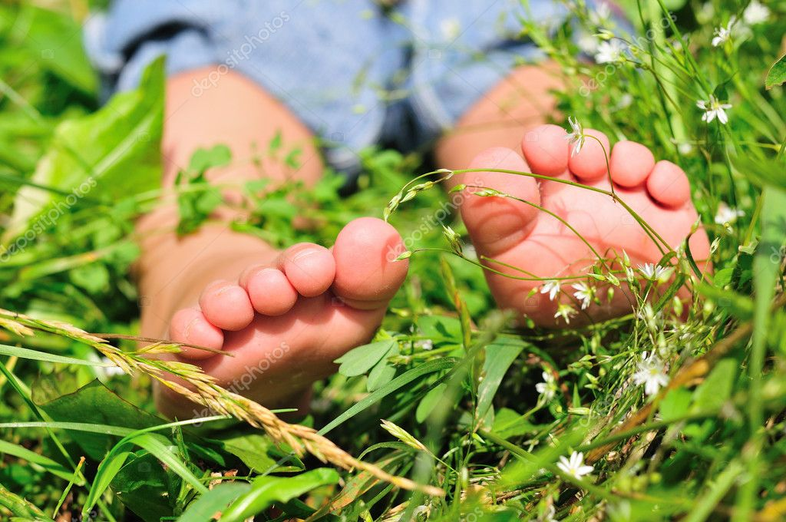
Босохождение (хождение босиком) - ещё один вид закаливания, который своими корнями уходит в далёкое прошлое. Так в древней Греции босохождение было своего рода культом.
В качестве эффективного средства профилактики и лечения многих заболеваний босохождение впервые было предложено в научной медицине немецким учёным-гигиенистом конца XIX века Себастьяном Кнейпом. Он приводил примеры излечения различных заболеваний водными процедурами в сочетании с ходьбой босиком по росе, мокрым камням, выпавшему снегу.
Для чего же нужно босохождение? Дело в том, что на коже стоп находится большое количество рецепторов, реагирующих на тепло и холод. Постоянное ношение обуви создаёт особый микроклимат для ног, при нарушение которого организм реагирует заболеванием. Вот почему лишь стоит переохладиться или промочить ноги - и простуда тут как тут. Закаливание делает стопы ног менее чувствительным к колебаниям температуры, и следствие этого - снижение заболеваемости.
Кроме этого, современные учёные приходят к выводу, что постоянная изоляция стоп человека (резиновая подошва, синтетические ткани) приводят к тому, что в теле накапливается значительный электрический заряд, что приводит к хронической усталости, неврозам, бессоннице. Это ещё плюс в пользу босохождения.
Также не следует забывать, что хождение босиком может предупредить, а иногда и вылечить плоскостопие, которым сейчас страдают очень многие дети.
Как и любой вид закаливания, босохождение должно быть постепенным и систематическим. Особенно осторожным нужно быть с детьми раннего возраста. Начинать лучше с хождения в тёплой комнате по ковру или половику. Очень рекомендую приобрести в магазине специальные резиновые коврики с рифлёной поверхностью, которые служат замечательным тонизирующим средством. Дополнительно можно делать массаж стоп с помощью скалки, круглой палки, катая её под подошвами каждый день по нескольку минут. Но не забывайте о ходьбе босиком по траве или земле. Исследования электроэнцефалограммы головы показали, что характер почвы по разному действует на нервные центры человека. Горячий песок, асфальт, острые камни, шлак, шишки и хвоя действуют как сильные раздражители, тёплый песок, трава, дорожная пыль, ковёр на полу - успокаивают.
При босохождении увеличивается интенсивность деятельности практически всех мышц организма, стимулируется кровообращение, улучшается умственная деятельность. Поэтому - используйте хождение босиком для укрепления собственного здоровья и здоровья своих детей!

